
Suinteresuotiems dalyviams
(Siunčiama CVP IS elektroninėmis priemonėmis)

DĖL KOMISIJOS PRIIMTŲ SPRENDIMŲ

AB Vilniaus šilumos tinklų viešųjų pirkimų komisija (toliau – Komisija), vykdydama Šilumos tiekimo tinklų nuo taško 92455-02 iki Universiteto g. 2 ir nuo 92455/2 NA iki 92458 ir Daukanto S. g. 2/5 (Totorių g., Šv. Ignoto g., Universiteto g., Dominikonų g., Šv. Jono g., Pilies g.) Vilniuje rekonstravimo darbų pirkimą (CVP IS Nr. 674313) (toliau – Pirkimas), gavo suinteresuotų dalyvių klausimus ir, išnagrinėjusi juos, priėmė sprendimus:
- Atsakyti į dalyvio klausimus:
Eil. Nr. | Tiekėjo klausimas | Atsakymas
1. | Prašome nurodyti kokie numatomi darbai/veiksmai šiai atšakai ŠT rekonstrukcijos metu?  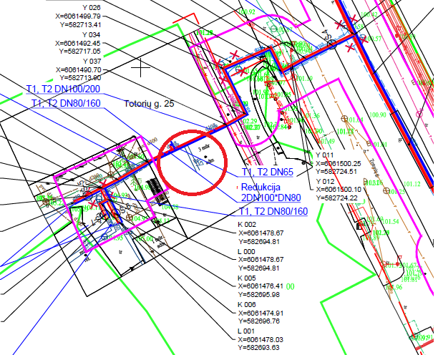 | Pažymėtame ruože numatoma pakeisti esamus šilumos perdavimo tinklus naujais su atšaka į pastato šilumos punktą.
2. | Projekte numatyta demontuoti kameras. Techninėje specifikacijoje nurodyta, kad demontuojama kamerų perdangos bei viršutinės eilės blokai. Prašome patvirtinti ar Rangovas gali įsivertinti, kad demontuojant plane pažymėtas kameras pakanks demontuoti tik perdangas, sekiant išsaugoti esamą akmens mūro sieną bei sienelę su granito plokštėmis ir želdynais?  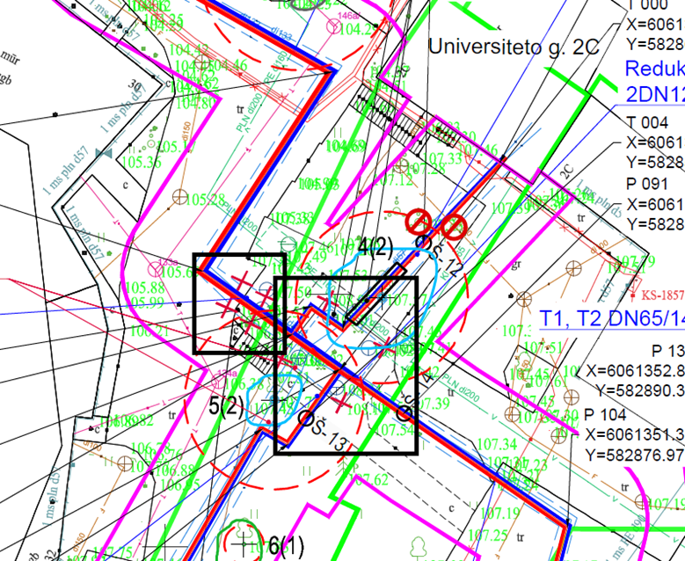 | Paaiškiname, kad ties konkrečia nurodyta vieta (ties demontuojama ŠK-92455-06) darbų vykdymo metu (atsikasus tikslią šilumos kameros vietą) ir nustačius, kad demontuojant blokų eilę neįmanoma išsaugoti akmens mūro sienos bei sienelės su granito plokštėmis ir želdynais, patvirtiname, kad pakaks demontuoti tik perdangą. Kitoms, projekte numatytoms demontuoti kameroms šis paaiškinimas netaikomas.
3. | Ties S. Daukanto a. 2, juoda spalva pažymėtoje atšakoje, nėra nurodyta kokie darbai atliekami? Ar atšaka yra perjungiama prie rekonstruojamų tinklų ar užaklinama? Prašome patikslinti.  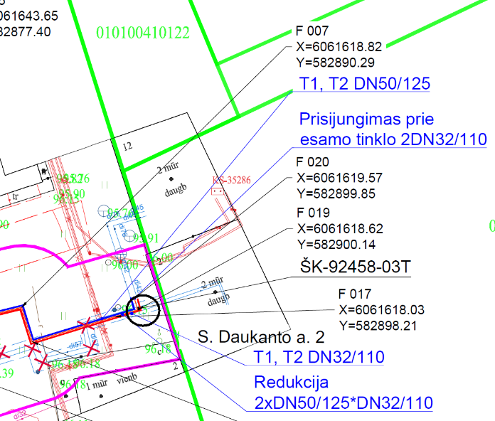 | Paaiškiname, kad juoda spalva pažymėtoje vietoje yra įrengiama alkūnė DN32/110. Atšaka į S. Daukanto a. 2 neįrenginėjama, esama atšaka link S. Daukanto a. 2 užaklinama.
4. | Ar Užsakovas įsipareigoja ir užtikrina, kad Universiteto g. 3 esančiuose rūsiuose, šilumos tiekimo tinklų rekonstrukcijos vietose, atlaisvins arba numatys galimybę naują vamzdyną įrengti aukščiau – ant sienos, nedemontuojant užkastų tinklų, kadangi apžiūros metų pastebėta, kad esamas vamzdynas yra užverstas statybinėmis atliekomis, buitiniais daiktais ir kt. | Paaiškiname, kad pastatų viduje rekonstruojami tinklai turi būti sumontuojami pagal Techninio projekto sprendinius. Prašome vadovautis Techninio projekto bendrojoje dalyje pateikta informacija, žr. ME202241-TP-BD.AR, 13-24 lapus, kur nurodyta: „Šilumos tinklų rekonstravimo darbų metu, keičiant vamzdynus pastatuose, naujos angos pastatų sienose ir / ar pertvarose, pastatų pamatuose nenumatomos įrengti, šilumos tinklai yra rekonstruojami esamose vietose, esamuose aukščiuose, panaudojant esamas angas pastato konstrukcijose, senus susidėvėjusius šilumos tinklų vamzdynus pakeičiant naujais tose pačiose vietose.  Prašome įsivertinti visus reikiamus darbus vamzdyno pakeitimui.
5. | Rūsiuose seni rekonstruojami šilumos tiekimo tinklų vamzdynai nutiesti pažeidus/demontavus dalį mūro rūsio sienose. Kaip numatyta atlikti tinklų rekonstrukciją kertant rūsio sienas? Pažymime, kad Rangovas vykdydamas darbus tikrai papildomai turės praplatinti angas mūro sienose, per kurias bus nutiestas rekonstruojamas vamzdynas. Prašome patvirtinti, kad šiems darbams Rangovas neturės ribojimų ir galės atsižvelgiant į situaciją vykdyti darbus. | Prašome vadovautis Techninio projekto bendrojoje dalyje pateikta informacija, žr. ME202241-TP-BD.AR, 13-24 lapus, kur nurodyta: „Šilumos tinklų rekonstravimo darbų metu, keičiant vamzdynus pastatuose, naujos angos pastatų sienose ir / ar pertvarose, pastatų pamatuose nenumatomos įrengti, šilumos tinklai yra rekonstruojami esamose vietose, esamuose aukščiuose, panaudojant esamas angas pastato konstrukcijose, senus susidėvėjusius šilumos tinklų vamzdynus pakeičiant naujais tose pačiose vietose“.  Tinklų išdėstymas pastate turi būti detalizuojamas darbo projekto rengimo metu, tačiau atsižvelgiant į tai, kad didelė dalis pastatų turi saugotinų vertybių, vamzdyno montavimo vietos nebus galima keisti.  Darbų vykdymo metu, paaiškėjus, kad esamas angas būtina platinti, kiekvienas toks atvejis turi būti sprendžiamas individualiai projekto vykdymo priežiūros metu (įvertinant pastato saugotinus elementus) ir numatant reikiamus sprendinius / veiksmus darbų vykdymo eigoje.
6. | Prašome patvirtinti, kad Universiteto teritorijoje vykstančios ekskursijos/renginiai ar Šv. Jono g. 12 vykstančios pamaldos neribos Rangovo vykdomų darbų? Jei numatyti ribojimai – prašome nurodyti terminus. | Prašome vadovautis Techninio projekto bendrojoje dalyje pateikta informacija, žr. ME202241-TP-BD.AR, 9 lapą, kur nurodyti privalomi Rangovo veiksmai vykdant darbus kai šilumos tiekimo tinklų rekonstravimo darbai vykdomi Universiteto gatvėje ir Universiteto g. 6. Darbų vykdymo metu. Prieš pradedant statybos darbus būtina susiderinti darbų vykdymo grafiką, bei vadovautis Techninės specifikacijos 2.14, 2.15 ir 2.29 punktuose išdėstytais reikalavimais.
7. | Prie Pilies g. 19 yra atkastos dvi duobės, kuriose matosi seno mūro fragmentai (manome, kad vykdomi archeologiniai tyrinėjimai), kurie aptverti tvoromis (į šiuos aptvėrimus patenka ir rekonstruojamos trasos zona). Prašome patikslinti ar šiose iškasose vykdomi darbai neribos Rangovui vykdyti rekonstrukcijos darbų? | Paaiškiname, kad šilumos tiekimo tinklai rekonstruojami esamoje vietoje pagal darbų vykdymo metu esančią situaciją. Nurodytose iškasose vykdomi darbai neribos Rangovo vykdyti rekonstrukcijos darbų, tačiau prieš pradedant statybos darbus būtina susiderinti darbų vykdymo grafiką, bei vadovautis Techninės specifikacijos 2.14, 2.15 ir 2.29 punktuose išdėstytais reikalavimais.
8. | Atsižvelgiant į objekto lokaciją (šalia Krašto apsaugos ministerija, Vilniaus universitetas, Prezidentūra ir kitos institucijos), specifiką, prašome nurodyti numatomus ribojimus, kurie gali turėti įtakos Rangovo vykdomiems darbams ir dėl kurių darbai turėtų būti laikinai sustabdomi ar nukeliamas jų vykdymas. | Prašome vadovautis Techninio projekto bendrojoje dalyje pateikta informacija, žr. ME202241-TP-BD.AR, 9 lapą, kur nurodyti privalomi Rangovo veiksmai vykdant darbus kai šilumos tiekimo tinklų rekonstravimo darbai vykdomi Universiteto gatvėje ir Universiteto g. 6. Darbų vykdymo metu. Prieš pradedant statybos darbus būtina susiderinti darbų vykdymo grafiką, bei vadovautis Techninės specifikacijos 2.14, 2.15 ir 2.29 punktuose išdėstytais reikalavimais.
9. | Prašome pateikti informaciją ar tinklas yra sužiedintas? Jeigu taip, prašome pateikti schemą bei patvirtinti, kad atliekant rekonstrukcijos darbus etapais bus galimybės vartotojus aprūpinti karštu vandeniu naudojantis žiediniu tinklu? | Informuojame, kad sužiedintas tinklas yra tik magistralinis nuo 92455/2 NA iki ŠK 92458. ŠK 92257 yra sekcijinės sklendės. Vartotojus pajungti nuo ŠK 92455/3, 92457 ir 92458 bus reikalingos laikinos ŠT.
10. | Prašome nurodyti galimus mobilios katilinės prijungimo prie rekonstruojamo tinklo taškus bei laikinos apvadinės trasos prijungimo schemą su nurodytais diametrais. Taip pat prašome patikslinti laikinos apvadinės trasos reikalavimus techninei specifikacijai. | Informuojame, kad rekonstruojamo tinklo ribose mobilios katilinės prijungimo taškų nėra, tačiau, atsiradus poreikiui Pirkimą laimėjęs Rangovas (suderinę su Perkančią subjektu) turės galimybę juos įrengti. Atsiradus konkrečiam poreikiui, laikinos apvadinės trasos schema, bus derinama su Pirkimą laimėjusiu Rangovu. Laikinų šilumos tinklų vamzdynų darbo parametrai T – 70ºC ir P – 12 Bar (praktikoje buvo naudojami ir plastikiniai vamzdžiai).
11. | Ar yra numatomos įrengti, kuriose atkarpose ir kokių diametrų ir medžiagiškumo apvadinės linijos? | Informuojame, kad apvadinės linijos numatomos įrengti. Konkrečios atkarpos bus derinamos su Pirkimą laimėjusiu Rangovu. Pavieniams vartotojams susitarus yra galimybė įrengti momentinius elektrinius vandens šildytuvus.  Informuojame, kad rekonstruojamo šilumos tiekimo tinklo prijungtų pastatų šilumos energijos galios poreikiai rekonstrukcijos periodu yra:  - Nuo 92455/3 - apkrova MW laikina trasa Dn;  - Nuo 92457 - apkrova MW laikina trasa Dn ;  - Nuo 92458 - apkrova MW laikina trasa Dn;  - Nuo 92455 -01 - apkrova MW laikina trasa Dn;  - Nuo 92455 -01 - apkrova MW laikina trasa Dn;  - Nuo 92455 -03 į Totorių g. 27- apkrova MW laikina trasa Dn;  - Nuo 92455 -03 į Totorių g. 30- apkrova MW laikina trasa Dn;  - Nuo 92455 -03 į Daukanto g. 3- apkrova MW laikina trasa Dn.
2. Pratęsti pasiūlymų pateikimo terminą iki 2023 m. liepos 4 d. 13.00 val.

Pagarbiai,
Komisija

